H. AYUNTAMIENTO CONSTITUCIONAL DE IXTLAHUACAN DEL RIO, JALISCO (2018-2021)

REGISTRO DE PATRIMONIO MUNICIPAL

TARJETA DE RESGUARDO
NOMBRE DEL RESGUARDANTE: LETICIA GÓMEZ LARA FECHA: 30 DE JUNIO 2020
PUESTO: SECRETARIA DEL PRESIDENTE DEPENDENCIA: H. AYUNTAMIENTO DE IXTLAHUACAN DEL RIO, JALISCO

BIENES ASIGNADOS
NUMERO DE INVENTARIO | DESCRIPCION | NUMERO DE SERIE | CONDICION FISICA ACTUAL | OBSERVACIONES | VALOR
01 | Archivero metálico color gris, con cubierta tipo piel color tinto, con 4 cajones |  | Regular |  | 1200
02 | Escritorio metálico color gris con cubierta tipo piel color tinto, con 6 cajones |  | Regular |  | 1500
03 | Sello oficial con la leyenda “Presidencia municipal” color negro y en blanco; en plástico, marca Colop printer q 43 |  | Bueno |  | 260
04 | Sello oficial con la leyenda “Recibido, Presidencia municipal” color negro y en blanco; en plástico, marca Colop printer |  | Bueno |  | 260
05 | Engrapadora metálica, marca Pilot, color negro |  | Malo |  | 200
06 | Fax marca Panasonic, modelo KX-FT931 |  | Regular |  | 1000
07 | Teléfono fijo marca Panasonic, modelo KX-T7730 |  | Bueno |  | 300
08 | Monitor marca Acer |  | Bueno |  | 700
09 | Teclado marca TrueBasix | 1760954010012 | Regular |  | 150
10 | Mouse color negro |  | bueno |  | 50
11 | CPU marca Acer, modelo Aspire R 1600 |  | Malo | Lento | 700
12 | Impresora marca HP, modelo LaserJet P1102W, color negro | VNB3Q69482 | Regular |  | 1700
13 | Mesa pequeña metálica con ruedas, color negro, 2 niveles |  | Bueno |  | 300
14 | Escritorio para computadora con tubular negro y madera amarilla |  | malo | Desgastado | 600
15 | Silla secretarial negra con tapiceria azul |  | regular |  | 600
16 | Porta carpetas de plástico color negro, con 3 niveles |  | regular |  | 80
17 | Bote de basura metalico |  | bueno |  | 500

_____________________________________________ ____________________________________________
NOMBRE Y FIRMA DEL RESGUARDANTE NOMBRE Y FIRMA DE LA COORDINADOR

NUMERO DE INVENTARIO | FOTOS | NUMERO DE INVENTARIO | FOTOS | NUMERO DE INVENTARIO | FOTOS
01 | 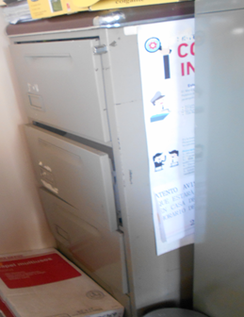 | 02 | 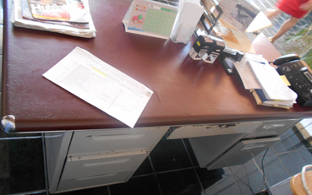 | 03 | 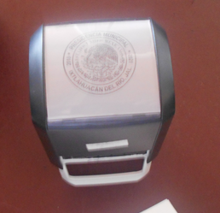
04 | 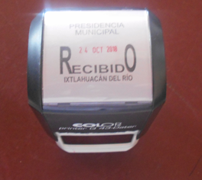 | 05 | 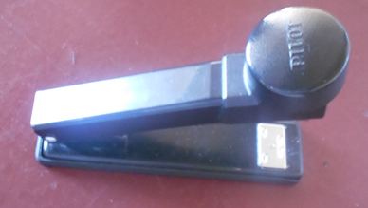 | 06 | 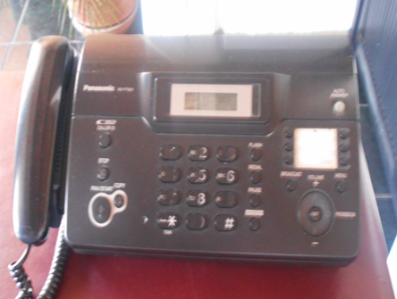
07 | 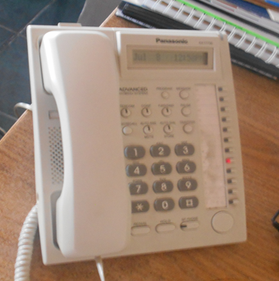 | 08 | 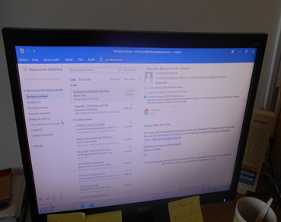 | 09 | 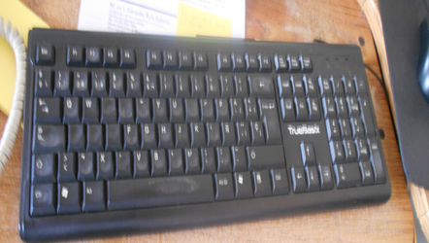
10 | 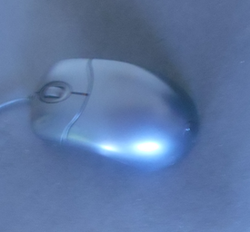 | 11 | 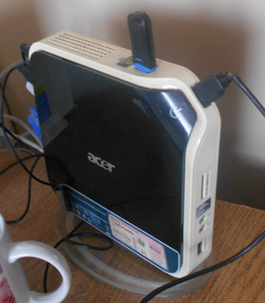 | 12 | 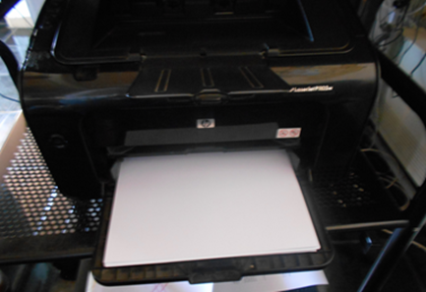
13 | 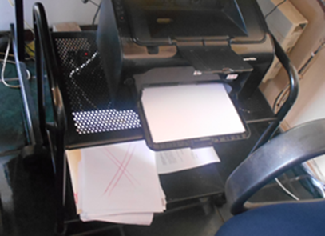 | 14 | 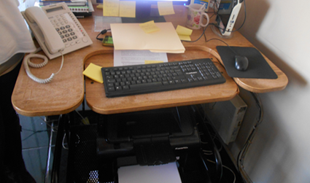 | 15 | 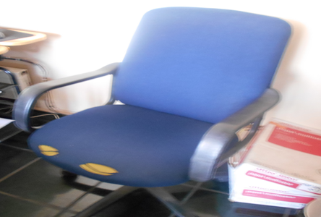
16 | 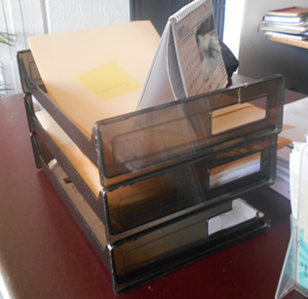 | 17 | 